新 书 推 荐
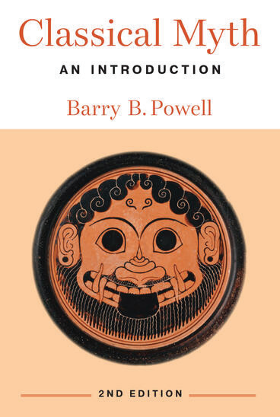
中文书名：《古典神话：导论，第二版》
英文书名：Classical Myth: An Introduction, second edition
作 者：Barry B. Powell
出 版 社：University of Michigan Press
代理公司：ANA/Jessica
页 数：256页
出版时间：2024年8月
代理地区：中国大陆、台湾
审读资料：电子稿
类 型：社会科学

内容简介：

对神话的历史、理论和故事的概述。

神话不仅仅是古希腊人和罗马人的故事，它们还代表了人们生活中所面临的基本问题中的深刻真理。读者可能已经听说过特洛伊木马或俄狄浦斯如何娶自己的母亲，但为什么这些故事会延续下来呢？

在这本书中，巴里·鲍威尔（Barry B. Powell）为我们提供了必要的历史和理论背景，不仅让我们理解神话的概念，而且让我们理解神话的文化背景所需的历史和理论背景，以及古代理论家及其最近的继任者提出的解释神话的不同方法。然后，他帮助读者理解古典神话在其主要来源中的表现形式：荷马和赫西俄德的作品，以及希腊悲剧家和历史学家奥维德和维吉尔的作品。这本教科书通过考察古典神话中的一些突出主题，探讨了神话与古代世界的艺术、政治、社会和历史之间的关系。这本经过 全面修订的第二版配有新插图，将为想要了解神话或研究其原始来源的读者提供帮助。

作者简介：

巴里·鲍威尔（Barry B. Powell）是威斯康星大学麦迪逊分校（University of Wisconsin-Madison）的Halls-Bascom古典学名誉教授。

全书目录：

前言
第一部分：定义和解释
第 1 章：什么是神话？
第 2 章：前现代神话理论
第 3 章：现代神话理论
第二部分：背景
第 4 章：希腊历史
第 5 章：希腊和罗马社会
第 6 章：希腊文学与古典神话的发展
第三部分：案例研究
第 7 章：神话与近东：赫西俄德的神学及其来源
第 8 章：神话与宗教：珀耳封涅、俄耳甫斯、狄俄尼索斯
第 9 章：神话与英雄：赫拉克勒斯和吉尔伽美什
第 10 章：神话与历史：克里特岛和特洛伊战争
第 11 章：神话与民间故事：奥德赛
第 12 章：神话与社会：亚马逊
第 13 章：神话与法则：俄瑞斯忒斯
第 14 章：罗马神话和罗马宗教：奥维德的《变形记》（The Metamorphoses）
第 15 章：神话与政治：忒修斯和维吉尔的《埃涅阿斯纪》（Theseus and the Aeneid）
第 16 章：神话与艺术：希腊叙事风格的发明
索引和词汇表
图表：
古代世界年表
希腊和罗马万神殿
地图
地图一、希腊、爱琴海、小亚细亚西亚
地图二、古地中海

感谢您的阅读！
请将反馈信息发至：版权负责人
Email：Rights@nurnberg.com.cn
安德鲁·纳伯格联合国际有限公司北京代表处
北京市海淀区中关村大街甲59号中国人民大学文化大厦1705室, 邮编：100872
电话：010-82504106, 传真：010-82504200
公司网址：http://www.nurnberg.com.cn
书目下载：http://www.nurnberg.com.cn/booklist_zh/list.aspx
书讯浏览：http://www.nurnberg.com.cn/book/book.aspx
视频推荐：http://www.nurnberg.com.cn/video/video.aspx
豆瓣小站：http://site.douban.com/110577/
新浪微博：安德鲁纳伯格公司的微博_微博 (weibo.com)
微信订阅号：ANABJ2002


